COLEGIO EMILIA RIQUELME
GUIA DE TRABAJO
ACTIVIDAD VIRTUAL SEMANA DEL 20 AL 24
Nombres y Apellidos:
Fecha: | Asignatura: Edu. Artística | Grado: 8° | Docente: Hermana Esperanza
Jueves, 23 de abril del 2020

Buenos días Niñas, esta será la guía de trabajo para el área de artística, deben realizar el segundo periodo con un dibujo libre, a gusto de ustedes y escribir los desempeños que trabajaremos durante este segundo periodo.

Desempeños

- Aprecia y valora las creaciones propias y de otras personas.
- Controla, orienta y ensaya nuevas habilidades expresivas.

A continuación, leeremos la reflexión personal de pascua para dar inicio a nuestra actividad.
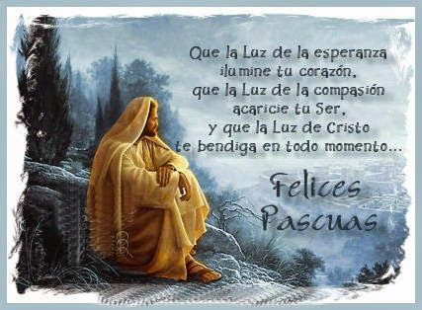
PASCUA
La pascua no es contemplar pasivamente las veces que Jesús pasa por mi vida, no es esperar en la puerta de mi vida a que Él vaya a pasar y saludarlo como si fuera un viejo conocido que pasa por mi casa. Jesús no es como el panadero que pasa todos los días por el vecindario, Jesús no me va a vender poquitos de vida eterna. Cristo es el CAMINO que me lleva a la VERDAD y esta verdad me da VIDA. Él no pasa por gusto, quiere entrar, quiere limpiar mi vida, quiere convertirla. La cuaresma es sinónimo de conversión, la pascua es sinónimo de vida nueva para todos aquellos que hemos decidido dejar atrás el hombre viejo. ¿Qué puedes aprender de esta pascua? Reflexiona a manera personal la pregunta anterior no debes responderla en tu cuaderno.

Actividad.

- Busca un vitral y una escultura (también puede ser pintura) sobre la semana santa o pascua y elige una de cada una, que te haya llamado la atención.
- Adjunta sus imágenes a este taller o si tienes facilidad, imprímelas y pégalas en tu cuaderno con el nombre del pintor.
- Explica en tu cuaderno porqué te llamo la atención y que utilizó el artista para crearla.

Nota: Recuerda enviarme la evidencia fotográfica o escaneada a mi correo tanto de la portada del segundo periodo y la actividad. Cualquier duda o inquietud referente al trabajo, escribirme inmediatamente a mi correo esvesilva@gmail.com yo estaré atenta y responderé sus dudas como lo he realizado hasta este momento.
La fecha de entrega virtual del trabajo es hasta el día Viernes, 24 de abril.

Bendiciones.

Hermana Esperanza.

